Tarte tatin di pesche sciroppate slurp!
da patatenovelle (Vedere il suo sito)
(4.02/5 - 57 voti)
5 commenti
Buona in ogni momento della giornata.

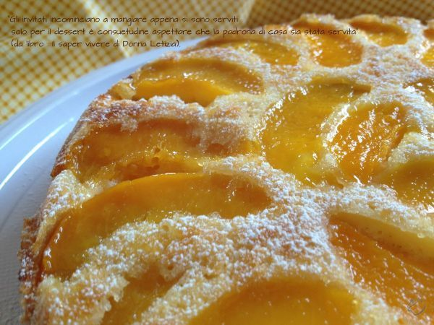
Tipo di ricetta: Dessert
Numero di porzioni: 6 porzioni
Tempi di preparazione: 30 Minuti
Tempi di cottura: 30 Minuti
Pronto a: 1 ora
Difficoltà: Facile

Ingredienti:
Un paio di cucchiai di zucchero di canna
1 barattolo di pesche sciroppate
250 g di farina 00
200 g di zucchero
100 g di burro
4 uova
1 bustina di lievito
Preparazione:
Tappa 1: Montiamo le uova con lo zucchero, uniamo il burro sciolto e poi la farina setacciata con il lievito.
Poniamo sul fondo dello stampo la carta forno e cospargiamo con un paio di cucchiai di zucchero di canna, poi sistemiamo le pesche in modo armonico e versiamo nello stampo il composto.
Inforniamo a 160 a forno già caldo e statico per 50 minuti circa.

